1. **制作万年历，输入年月，显示对应的日历**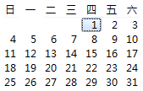
2. **使用面向对象方式，设计编写DVD管理器**